Индивидуальное задание по производственной практике
Студенту 4 курса, граппы 4 ИСПк-2, специальности 09.02.07 Информационные системы и программирование
Тетеньков Андрей Алексеевич

Тема производственной практики: Разработка автоматизированной информационной системы по управлению средством доставки еды из кафе.
Исходные данные: теоретический и практический материал по специальности 09.02.07 Информационные системы и программирование.
Перечень решений, подлежащих разработке: Разработка автоматизированной информационной системы по управлению средством доставки еды из кафе.
Введение
Первое знакомство пользователя с доставкой еды начинается в окне заказа.
Важнейшим элементом работы окна заказа является запись заказов пользователей, отправка заказа пользователя на указанный адрес, обеспечение наиболее оптимального распределения потоков заказов посетителей, уменьшение затрат времени посетителей кафе на покупку еды. Работа окна заказа должна быть реализована с учетом формирования условий для максимального удобства посетителей кафе.
У сотрудников кафе проблемы в основном связаны с ведением огромного количества документации в бумажном виде, что отнимает много времени и сил. Бумажный документооборот делает работу кафе сложной. Официант должен записывать все заказы посетителей кафе в бумажный журнал, который содержит информацию о составе заказа, номер столика.
Этот метод является неэффективным, когда в кафе много посетителей.
Официантам сложно находить и отслеживать информацию о заказах, руководству кафе трудно контролировать работу сотрудников.
Актуальностью работы производственной практики обусловлена тем, что сотрудники кафе сталкиваются с большим количеством информации.
Наиболее эффективным инструментом для облегчения сотрудников кафе и повышения его эффективности являются компьютерный технологии.
Автоматизация способна не просто облегчить работу, она должна освободить персонал от рутины, увеличить скорость обработки заказов.
Целью производственной практики является разработка автоматизированной системы по управлению средством доставки еды.
Для достижения поставленных целей решались следующие задачи:
–изучить процесс работы доставок еды;
–осуществить анализ аналогов ИС по заданной предметной области;
–провести проектирование информационной системы;
–осуществить разработку программных решений;
–осуществить тестирование программных решений;
–разработать руководство по установке и внедрению программных решений;
В первом разделе произведен анализ предметной области, выявлена необходимость автоматизация процесса работы доставки еды из кафе, предложены выбор и обоснования своего варианта решения задачи.
Во втором разделе разработано концептуальное проектирование информационной системы
В третьем разделе описана реализация информационной системы, разработка руководства по использованию системы. В заключении работы сформулированы общие выводы по готовой информационной системе.
Глава 1. Анализ предметной области
  - Обзор процесса организации работы доставки еды
Окно заказа является структурным подразделением, обеспечивающим формирование и распределения потоков заказов посетителей, своевременную отправку заказов, в том числе с применением информационных технологий.
Согласно требованиям профессионального стандарта, официанту приходится: записывать заказ каждого столика.
Организация работы доставки еды – это сложный и многогранный процесс, который требует соблюдения многих правил и принципов. Для осуществления своих задач руководство доставки выполняет следующие функции:
-информирование населения о порядке заказа доставки, выборе продуктов и выборе адреса;
-информирование населения о времени доставки, режиме работы доставки.
-информирование населения о правилах заказа доставки, о порядке заказа, в том числе с использования удаленного доступа, о времени и месте доставки;
-информирование клиента об отмене заказа и переоформлении заказа.
1.2 Анализ существующих решений
Существует несколько существующих решений для организации работы доставки еды, рассмотрим некоторые из них:
Сервис доставки «Яндекс еда» предназначен для доставки готовой еды, продуктов питания на указанный клиентом адрес, компания производит доставки из многих магазинов и ресторанов, сервис один из самых популярных по причинам быстрой и дешевой доставки. Быстрая доставка осуществляется за счет множества курьеров в сервисе. Интерфейс сайта изображен на рисунке 1.1

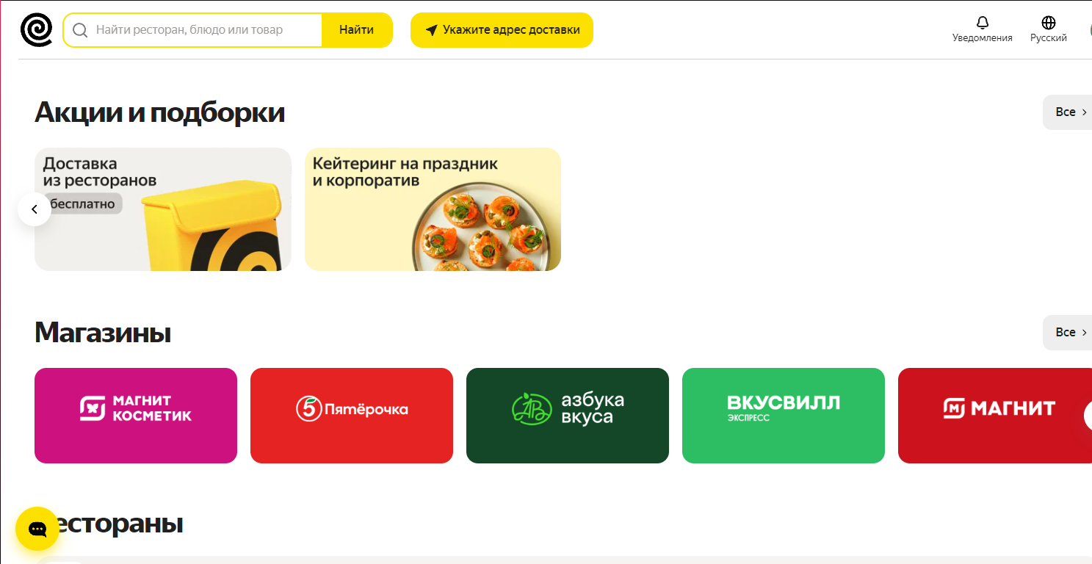
Рисунок 1.1 – сервис доставки «Яндекс еда»

Сервис доставки «Самокат» сервис так же предназначен для доставки еды и продуктов с быстрой доставкой. Сервис обеспечивает быструю и дешевую доставку за счет множества продуктов на складах. В сервисе «Самокат» множество рекомендаций, что помогает пользователю выбрать продукты. Интерфейс программы изображен на рисуноке 1.2

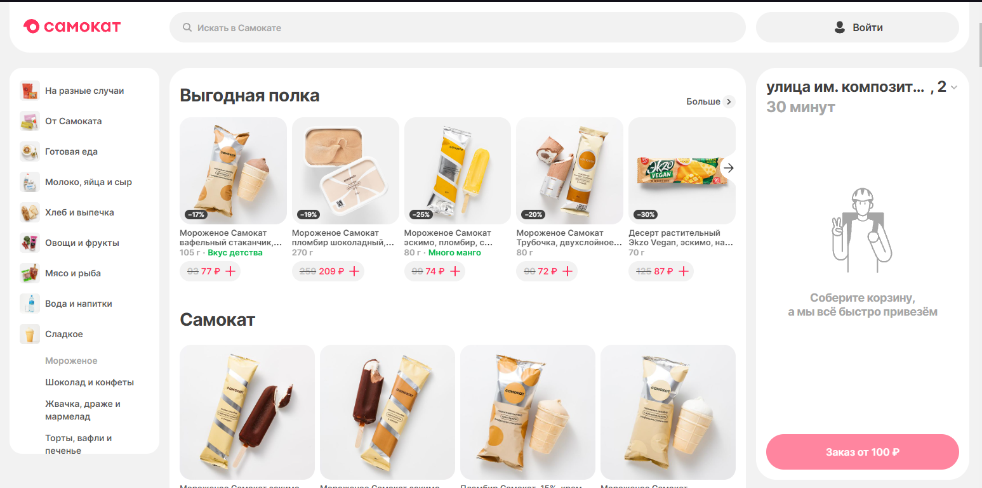
Рисунок 1.2 – сервис доставки «Самокат»

1.3 Постановка задачи
В рамках выполнения работы на производственную практику необходимо разработать основные модули информационной системы для доставки еды. Основная цель разработки АИС существенно ускроить процесс доставки еды и продуктов клиентам, повысить качество доставок продуктов и улучшить управление процессами в целом.
Использование электронных технологий позволит сократить затраты на бумажную документацию. Бумажный журнал заменяется электронным документом разрабатываемой системы полностью его повторяющий.
Данная АИС должна выполнять слудующие требования:
1.Описание бизнес-процесса
Необходимо построить схему бизнес-процесса, с помощью нотации BPMN. Данная схема необходима для подробного описания логики выполнения бизнес-процесса, в том числе для отображения деталей процессов, таких как: события, исполнители кадожого из действий, используемые и создаваемые документы и другие объекты, использующиеся в качестве входных данных для тех или иных действий или создающиеся в результате их выполнения.
2. Средства и методы разработки АИС
Осуществить анализ средств и методов для разработки автоматизированных информационных систем, а именно СУБД, язык программирования, аппаратно-программный комплекс.
3. Проектирование, разработка баз-данных и импорт
На основе описаной предметной области, имеющихся требований, необходимо построить ERD-диаграмму. Для реализации подсистемы хранения данных должна использоваться СУБД(Система Управления Базами Данными) MS SQL Server. База данных должна содержать шесть таблиц, для хранения данных. Также необходимо заполнить базу данных тестовыми записями.
4. Файловая структура
Файловая структура проекта должна отображать логику, заложенную в приложение. Все формы содержаться в одной директории, пользовательские визуальные компоненты – в другой, классы сущностей – в третьей.
5. Структура проекта
Каждая сущность должна быть представлена в программе как минимум одним отдельным классом. Классы должны быть небольшими, понятными и выполнять одну единственную функцию.
Для работы с разными сущностями необходимо использовать разные формы, где это уместно.
6. Логическая структура
Логика представления не должна быть перемешана с бизнес-логикой, а так же не должна быть перемешана с логикой доступа к базе данных. В идеале это должны быть три независимых модуля.
7. Функционалбные требования
При запуске приложений окно входа – первое, что видит пользователь. На ней пользователю предлагается ввести свой логин и пароль и пройти авторизацию.
Только после удачной авторизации пользователю получает доступ к остальным модулям системы:
Администратор может создать заказ за клиента;
–подтверждение или отмена заказа.
–просмотр, удаление и редактирование данных клиентов
–создать историю заказов пользователя.
После входа в любую учетную запись должна быть реализована возможность выхода на главный экран – окно входа.
Учет посещений:
–регистрация факта посещения клиентом кафе;
–возможность отметить причину посещения;
–запись заказа клиента
–учет времени начала и окончания посещения;
Управление записями кафе:
–возможность хранения и обработки электронных записей посетителей кафе;
–доступ к истории заказов посетителей, включая предыдущие посещения и заказы.
Генерация отчетов и статистики:
–возможность генерации отчетов о работе кафе, посещаемости, загрузки кафе
–предоставление инструментов для анализа данных и мониторинга эффективности работы кафе.
8. Руководство по стилю
Визуальные компоненты должны соответствовать руководству по стилю, необходимо соблюдать:
Фон добавлен в виде картинки
–цветовую схему(основной фон: RGB (255, 255, 255), дополнительный (RGB(73, 140, 81))
–использование шрифтов
–установка иконки приложения.
9. Макет и технические характеристики
Все компоненты системы должны иметь единый согласованный внешний вид, соответствующий руководству по стилю, а так же следующим требованиям:
–разметка и дизайн;
–последовательный пользовательский интерфейс, позволяющий перемещаться между существующими окнами в приложении.
Необходимо уведомлять пользователя о совершаемы им ошибках или о запрещенных в рамках задания действиях, запрашивайте подтверждение перед удалением, предупреждать о неотвратимых операциях, информировать об отсутствии результатов поиска.
В случае несоответствия типа данных или размера поля введенному значению, пользователю приходит оповещение о совершаемой им ошибке.
10. Требования к ПО и к техническому обеспечению
ИС по организации работы сотрудников компании по доставке еды требует для своей работы установки следующего ПО:
1. На сервере ИС должны быть установлены:
–операционная систем: Microsoft Windows 7/8/10/11;
–СУБД Microsoft SQL Server Management Studio 18.
2. На рабочей станции пользователя необходимо установить:
–операционная система: Microsoft Windows 7/8/10/11;
–АИС «по управлению сервисом доставки еды».
Для функционирования ИС необходимо:
–локальная вычислительная сеть на основе протокола TCP/IP с пропускной способность 1/100 Мбит/с.
Сервер должен удовлетворять следующим минимальным требованиям:
–процессор: Intel XeonX3470;
–1 GB и более оперативной память;
–250 GB – жесткий диск;
–монитор: SVGA;
–клавиатура: 70/71 клавиша;
–манипулятор типа «мышь».
Требования предъявляемые к конфигурации клиентских станций:
–процессор с тактовой частотой не менее 400 MHz;
–1 GB оперативной памяти;
–монитор: SVGA;
–клавиатура: 70/71 клавиша;
–манипулятор типа «мышь».
11. Требование к методическому обеспечению
Необходимо создать «Руководство пользователя и руководство по установке АИС по организации работы доставки еды»
12. Тестирование АИС
Осуществить тестирование интерфейса и функциональность АИС при помощи ввода данных;
–нагрузочное тестирование АИС;
13. Оформление кода
Идентификаторы переменных, методов и классов должны отражать суть и цель их использования, в том числе и наименования элементов управления не допустимо чтобы у значений по умолчанию стоял тип Form1, button3.
14. Хранение данных
Необходимо построение концептуальной модели предметной области, заключающееся в выявлении сущностей и связей между ними, а также отображение этой информации в виде ER-диаграммы.
Глава 2. Проектирование информационной системы
2.1 Построение бизнес-модели организации
Для подробного описания логики выполнения бизнес-процесса, в том числе для отражерния деталей процессов, таких как: события, исполнители с действиями каждого, используемые и создаваемые документы и другие объекты, использующиеся в качкстве входных данных для тех или иных действий или создающиеся в результате их выполнения испольхзуют нотацию бизнес-моделированияы BPMN. Данная диаграмма изображена на рисунке 2.1
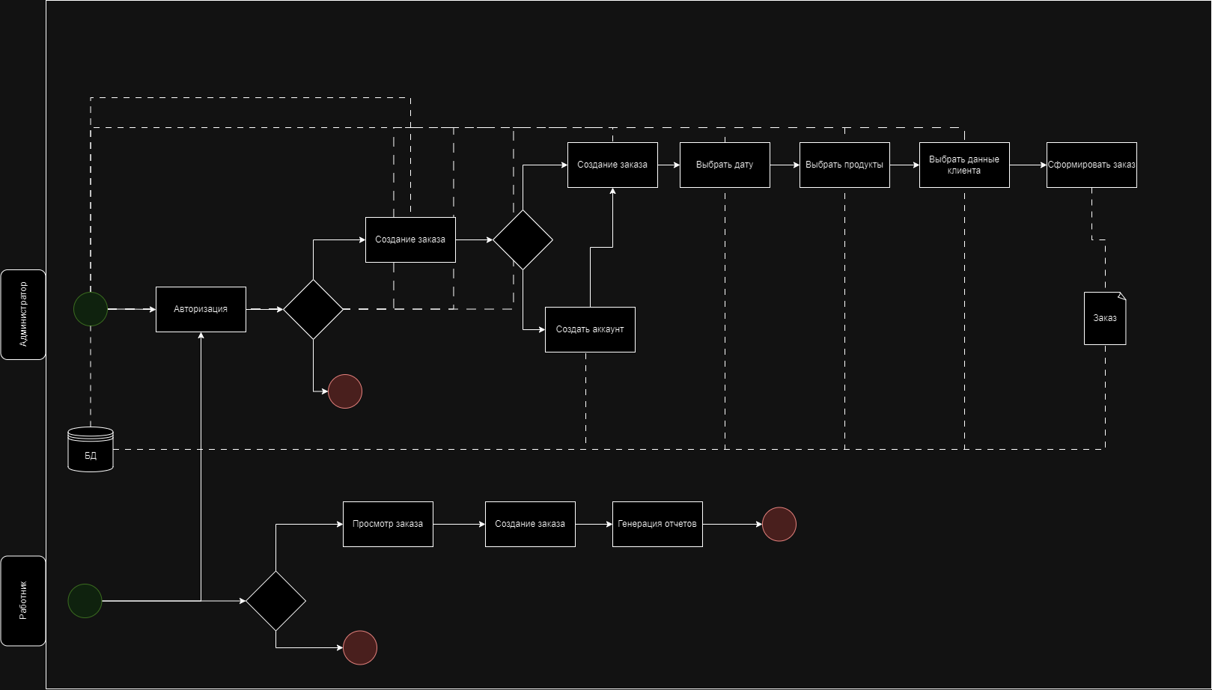
Рисунок 2.1 – Бизнес-модель
В данной диаграмме показаны основные этапы работы и взаимодействия между различными пользователями системе АИС Доставка еды.
Используя дополнительные роли «Администратор», «Работник», взаимодействия в системе АИС Доставка еды:
1. Кафе:
–получает запрос на заказ от клиента;
–перенаправляет запрос администратору для создания заказа клиента.
2. Администратор:
–авторизуется в системе как администратор;
–получает запрос на заказ от кафе;
–осуществляет записль клиента на прием в указанную дату и к выбранному месту;
–создает аккаунт для нового клиента;
–выбирает данные клиента и вносит их в заказ;
–сформирует запись на заказ, которая содержит информацию о клиенте, выбранной дате и месте;
–передает сформированный заказ работникам;
3. АИС Доставка еды:
–получает сформированную запись на заказ от администратора;
–отправляет заказ работникам;
4. Работник:
–авторизуется в системе как работник;
–получает запись на заказ от АИС Доставка еды;
–просматривает информацию о клиенте;
–генерирует отчеты, включая данные клиента;
–вносит информацию о проведенном приеме и диагнозе в систему;
5. Генерация отчетов:
–получает информацию о выполненном заказе от работника;
–генерирует различные отчеты на основе введныхх данных;
–отправляет сгенерированные отчеты соответствующмим пользователям или сохраняет их в системе для проследующего доступа;
2.2 Проектирование информационной системы
При обобщении поставленных задач можно преобразовать требования в диаграмму использования, с помощью которой моделируется автоматизарованная система. Данная диаграмма изображена на рисунке 2.2.
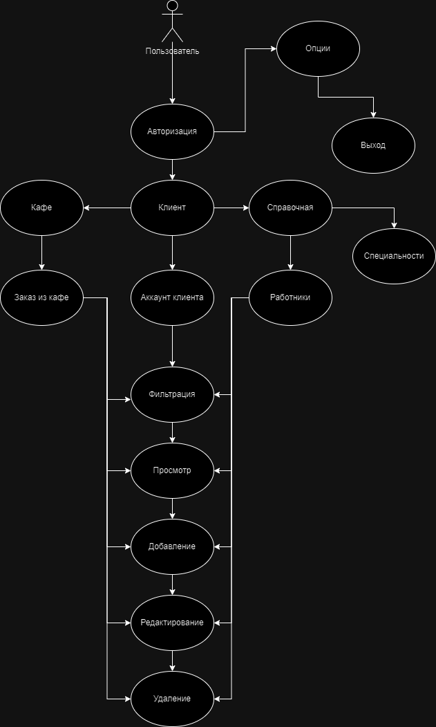
Рисунок 2.2 - Диаграмма использования для учета работы доставкие еды
Описание процесс работы:
Администратор регистрирует клиента и оформляет заказ. Ему присваетвается уникальный регистрационный номер, персональные данные заносятся в базу данных., а затем уже происходит создание заказа на конкретное место и время и выдается чек. Работник может просмотреть записанных пациентов. В чеке указывается в какое время и на какое место была создан заказ.
Один клиент может создать несколько заказов, каждому заказу назначается уникальный номер. Каждый работник может просмотреть заказы пользователей.
После решистрации клиента, в назначенный день и время он может забрать свой заказ. Работник осуществляет поиск и выбор данного клиента, создает заказ и по окончании, делает запись о заказе.
Основным документом, отображающим состояние заказа является чек, который хранится в базе данных.
Работник выыполняет соритировку и фильтрацию данных, формирование отчета в БД.

Глава 3. Разработка программных решений
3.1. Выбор средств и методов для разработки программных решений
В настоящее время существует огромное количество программных продуктов, средств и методов, позволяющих в сжатые сроки эффективно и качественно разработать автоматизированную информационную систему для различных предметных областей.
В качестве целевой СУБД была выбрана Microsoft SQL Server Management Studio 19 – это интегрированная среда разработки для управления базами данных SQL Server. Её достоинства: богатый функционал, интеграция с другими продуктами Microsoft, простота использования, высокие стандарты безопасности и поддержка различных языков, SSMS 19 помогает эффективно управлять данными, улучшать производительность и обеспечивать безопасность баз данных.
Таким образом, выбранная целевая СУБД удовлетворяет наши требования и позволит изготовить качественный программный продукт.
Клиентское приложени было разработано в среде PyCharm. Это интегрированная среда разработки на языке Python, созданная компанией JetBrains, на основе Inteliji IDEA.
В качестве языка программирования, был выбран язык программирования Python, т.к. Python имеет простой и понятный синтаксис, благодаря которому он легко читается и понимается.
Высокая производительность: благодаря оптимизации в компиляторе и исполняемой среде, приложения написанные на Python, имеют высокую производительность.
Возможность создания интерактивных и стильных польховательских интерфейсов с использованием различных элементов.
Встроенная поддержка визуализации данных и привязки данных.
В заключение можно сказать, что выбор средств разработки является важной задачей при создании автоматизированной информационной системы, а выбранные нами средства позволили создать современное АИС при минимуме усилий, что подтверждает правильность выбора.
3.2. Построение ERD Диграммы
Первым шагом при создании логической модели БД является построение диаграммы ERD, которая состоит из трех частей: сущностей, атрибутов и взаимосвязей.
ERD-диграмма позволяет рассмотреть систему целиком и выяснить требования, необходимые для ее разработки, касающиеся хранения информации.
ERD-диграмма графически представляет структуру данных проектируемой информационной системы. Сущности отображаются при помощи прямоугольников, содержащих имя.
Взаимосвязи созданы при помощи линий, соединяющих отдельные сущности. Взаимосвязь показывает, что данные одной сущности ссылаются или связаны с данными другой.
При создании концептуальной модель были определены сцущности и атрибуты сущностей и составлена логическая модель базы данных.
Сущностями в ERD-диаграммах выступают таблицы. Атрибуты – поля в таблицах. Все сущности связаны между собой связями.
Атрибутами в сущности «Пользователи» являются: id, login, password
Атрибутами в сущности «Роль» являются: id, name
Атрибутами в сущности «Работники» являются: id, name, surname, post_id
Атрибутами в сущности «Заказы» являются: id, menu_id, user_id
Атрибутами в сущности «Меню» являются: id, name, price
Атрибутами в сущности «Кафе» являются: id, name, address, telephone_number
Таблица «Работники» связывается с таблицей «Роль» связью «один ко многим».
3.3. Разработка баз данных, объектов баз данных и импорт
С помощью интерфейса в среде PyCharm была создана база данных Cafe, данная база данных содержит 6 таблиц.
1. Таблица «Пользователи» соответствует сущности пользовательской учетной записи.
Id(Автоинкрементируемый первичный ключ): int not null, primary key, autoincrement;
Name(Логин или имя пользователя): Varchar;
Password(Пароль ползователя): Varchar.
Атрибуты таблицы: Id, Name, Password.
2. Таблица «Роль» соответствует сущности роли пользователя в системе.
Id(Автоинкрементируемый первичный ключ): int, not null, primary key, autoincrement;
Name(название роли/должности): Varchar;
Salary(Зарплата для отведенной должности) int.
Атрибуты таблицы: Id, Name, Salary
3. Таблица «Работники» Соответствует сущности роли работника кафе.
Id(Автоинкрементируемый первичный ключ): int, not null, primary key, autoincrement;
Name(Имя работника): Varchar;
Surname(Фамилия работника): Varchar:
Post_id(внешний ключ на таблицу «Роль»): int, not null.
Атрибуты таблицы: Id, Name, Surname, Post_id.
4. Таблица «Заказы» Соответствует сущности учета заказов клиентов.
Id(Автоинкрементируемый первичный ключ): int, not null, primary key, autoincrement;
Menu_id(внешний ключ на таблицу «Меню»): int, not null;
User_id(внешний ключ на таблцу «Пользователи»): int, not null.
Атрибуты таблицы: Id, Menu_id, User_id.
5. Таблица «Меню» Соответствует сущности учета продуктов.
Id(Автоинкрементируемый первичный ключ): int, not null, primary key, autoincrement;
Name(Название продукта): Varchar;
Price(Цена продукта): Int.
Атрибуты таблицы: Id, Name, Price.
6. Таблица «Кафе» Соответствует сущности учета кафе.
Id(Автоинкрементируемый первичный ключ): int, not null, primary key, autoincrement;
Name(Имя кафе): Varchar;
Adress(Адрес кафе): Varchar;
Telephone_Numbers(Номер телефона кафе): int.
Атрибуты таблицы: Id, Name, Adress, Telephone_number.
3.4. Описание процесса создания desktop – приложения
База данных подключается к программе с помощью файла startClient и base. База данных находится в папке sql. Фрагмент кода подключения базы данных к программе изображен на рисунке 3.1.
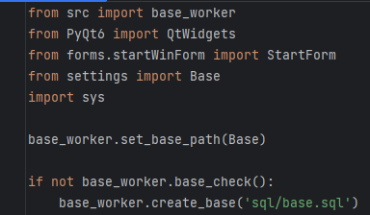
Рисунок 3.1 – Подключение АИС к БД
В папке ui находятся все файлы окон программы. В файле startWin прописан интерфейс стартового окна программы он изображен на рисунке 3.2.1, 3.2.2, 3.2.3.
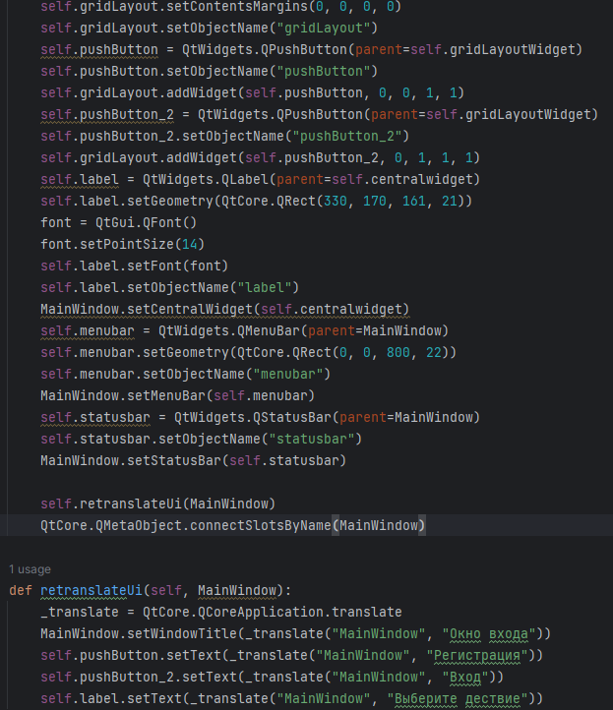
Рисунок 3.2.1, 3.2.2, 3.2.3 – Файл с листингом кода стартового окна
В файле regWin прописан интерфейс окна для регистрации пользователя он изображен на рисунке 3.3.1, 3.3.2, 3.3.3.
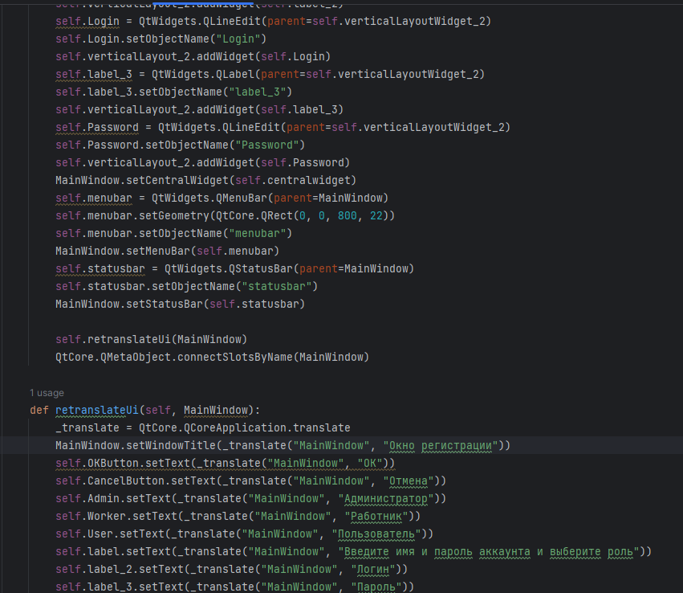
Рисунок 3.3.1, 3.3.2, 3.3.3 – Файл с листингом кода окна регистрации
В файле logWin прописан интерфейс окна для входа в программу он изображен на рисунке 3.4.1, 3.4.2, 3.4.3.
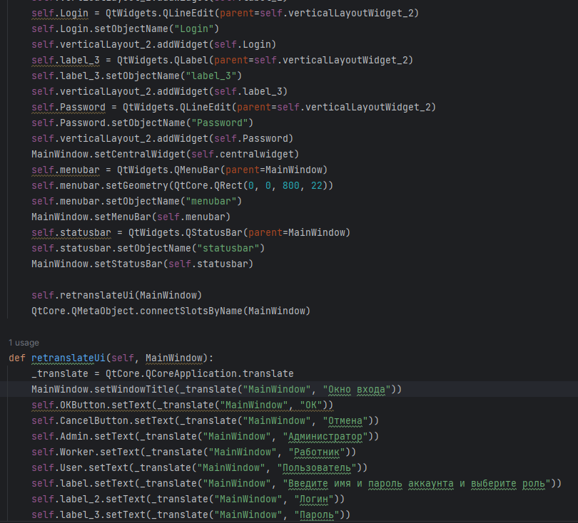
Рисунок 3.4.1, 3.4.2, 3.4.3. – Файл с листингом кода окна для входа
В файле mainWin прописан интерфейс основного окна программы он изображен на рисунке 3.5.1, 3.5.2, 3.5.3.
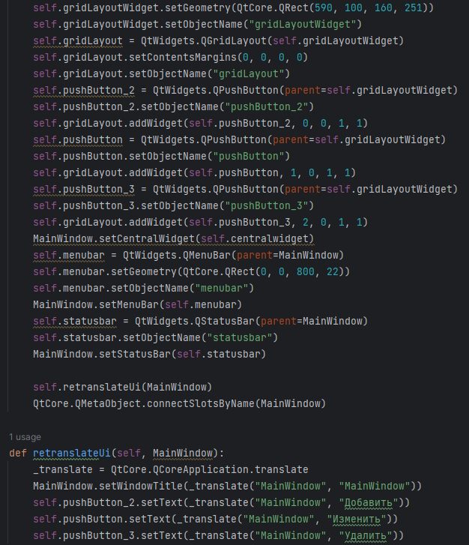
Рисунок 3.5.1, 3.5.2, 3.5.3 – Файл с листингом кода основного окна программы
В файле addWin прописан интерфейс окна для добавления записей в таблицы он изображен на рисунке 3.6.1, 3.6.2, 3.6.3.
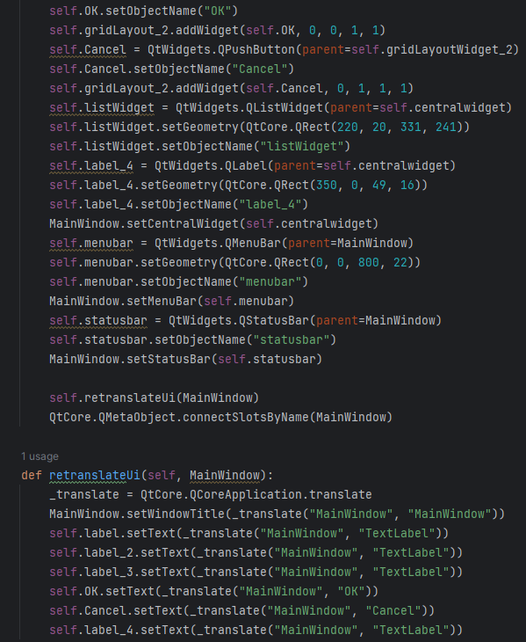
Рисунок 3.6.1, 3.6.2, 3.6.3 – Файл с листингом кода окна для добавления записей в таблицы
В файле deleteWin прописан интерфейс окна для удаления записей из таблиц он изображен на рисунке 3.7.1, 3.7.2, 3.7.3.
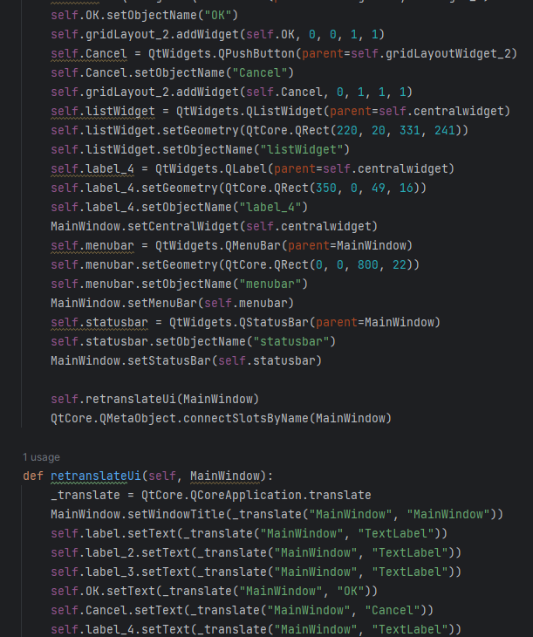
Рисунок 3.7.1, 3.7.2, 3.7.3 – Файл с листингом кода окна для удаления записей из таблиц
В файле editWin прописан интерфейс окна для редактирования записей в таблицах он изображен на рисунке 3.8.1, 3.8.2, 3.8.3.
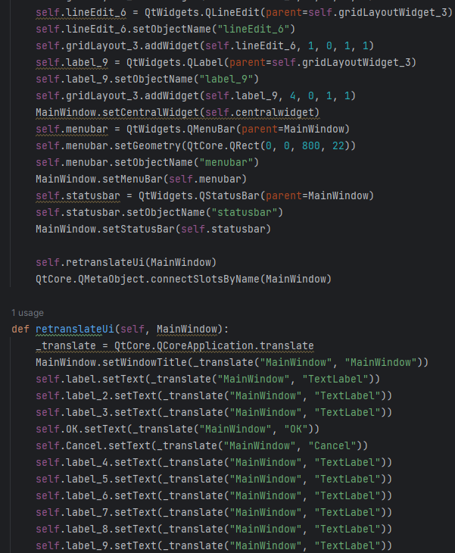
Рисунок 3.8.1, 3.8.2, 3.8.3 – Файл с листингом кода для редактирования записей в таблицах
В папке forms созданы файлы для подключения интерфейсов друг к другу и к АИС. Папка forms с файлами подключений изображены на рисунке 3.9.
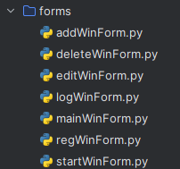
Рисунок 3.9 – Папка forms
В файле base выполнено подключение базы данных к АИС, листинг кода изображен на рисунке 3.10.1, 3.10.2
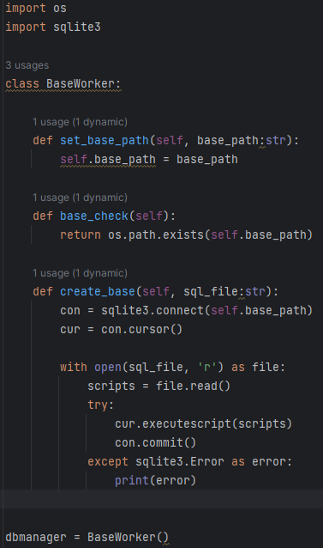
Рисунок 3.10.1, 3.10.2 – Файл base для подключения БД к АИС
В файле settings прописываются настройки для АИС. Листинг кода изображен на рисунке 3.11.2
Рисунок 3.11.1, 3.11.2 – Файл settings
3.5. Руководство пользователя
Добро пожаловать в руководство пользователя для приложения!. Данная система «Доставки еды» поможет вам ознокомиться с основными функциями и возможностями системы. Пожалуйста ознакомьтесь с инструкциями ниже, что бы максимально эффективно использовать систему.
I. Установка
1. Перед началом использования убедитесь, что ваша система соответствует требования, указанным в документации к приложению.
2. Запустите процесс установки приложения, следуя инструкциям, предоставленным с приложением.
3. После успешной установки откройте приложение и вы увидите экран авторизации.
II. Главное меню
Главное меню является центральной точкой навигации в приложении.
Оно содержит основной функционал программы и предоставляет доступ к различным функциям. Вот краткое описание основных элементов главного меню:
Главный интерфейс
Это основной интерфейс программы, где вы найдете навигационные кнопки для доступа к различным функциям приложения.
III. Авторизация
В разделе авторизации вы сможете войти в систему, используя данные своей учетной записи.
Окно выбора
Представляет из себя окно, где вы выбираете свое действие, а именно создать новый аккаунт, или же войти в уже созданный.
Окно авторизации
Это окно, где вы вводите свой логин и пароль, для входа в приложение
Окно регистрации
Окно создано, что бы новый пользователь мог сам создать свой аккаунт и в будущем взаимодействовать с функционалом приложения.
IV. Работа с заказами
Раздел «Заказы» предоставляет возможность работать с информацией о клиентах и их заказах.
Поле «Меню»: Здесь вы можете просматривать список заказынных вами продуктов и осуществлять действия, такие как добавление новых продуктов, редактирование данных заказа и удаление заказа целиком.
Поле «Пользователи»: Здесь вы можете просматривать список данных клиента, который заказал какой-либо заказ и осуществлять действия с тими данными, вы можете их просматривать, добавлять, изменять или же удалить.
V. Работа с клиентами
В разделе «Пользователи» вы можете просматривать данные пользователей, изменять или удалять их.
VI. Работа с персоналом кафе
Вклака «Работники»: Здесь вы можете просмотреть список всех работников кафе, узнать их имя, фамилию, должность, при необходимости их можно изменить или удалить из базы данных.
Вкладка «Роли»: Здесь отображаются данные о должностях в кафе и заработной плате отдельной должности, данные можно просматривать, изменять или же удалять.
Глава 4. Тестирование программных решений
4.1. Функциональное тестирование
Для проведения функционального тестирования нами были разработаны таблицы, которые содержат перечень сценариев тестирования программного продукта с подробным описаем шагов. Каждый шаг сценарий тестирования характеризуется действиями пользователя и ожидаемыми результатами – ответной реакции автоматизированной информационной системы на эти действия.
Таблица 1 «Кнопка входа в меню регистрации»
Тестовый пример№ | №1
Приоритет тестирования | Высокий
Заголовок/название теста | Вход в окно регистрации
Краткое изложение | Окно регистрации должно открываться без ошибок
Этапы теста | 1. Нажать на кнопку «Регистрация»  2. Проверить открытие окна регистрации
Тестовые данные | -
Ожидаемый результат | Окно регистрации должно открыться без ошибок
Фактический результат | Окно регистрации открылось
Предварительное условие | -
Постусловие | -

Таблица 2 «Кнопка входа в меню авторизации
Тестовый пример№ | №2
Приоритет тестирования | Высокий
Заголовок/название теста | Вход в окно авторизации
Краткое изложение | Окно авторизации должно открываться без ошибок
Этапы теста | 1. Нажать на кнопку «Вход»  2. Проверить открытие окна авторизации
Тестовые данные | -
Ожидаемый результат | Окно авторизации должно открыться без ошибок
Фактический результат | Окно авторизации открылось
Предварительное условие | -
Постусловие | -

Таблица 3 «Авторизация пользователя»
Тестовый пример№ | №3
Приоритет тестирования | Высокий
Заголовок/название теста | Авторизация пользователя
Краткое изложение | Проверка успешной авторизации пользователя с помощью введенных данных.
Этапы теста | 1.Перейти на окно авторизации  2.Ввести данные пользователя  3.Нажать кнопку «ОК»  4.Проверить, что пользователь успешно авторизован и перенаправлен на главное окно программы
Тестовые данные | 1.Логин  2.Пароль
Ожидаемый результат | Пользователь успешно авторизован и перенаправлен на главное окно программы
Фактический результат | Пользователь успешно авторизован и перенаправлен на главное окно программы
Предварительное условие | Система должна быть доступна и функционировать корректно.
Постусловие | Пользователь успешно авторизован и может использовать функциональности системы
Таблица 4 «Регистрация пользователя»
Тестовый пример№ | №4
Приоритет тестирования | Высокий
Заголовок/название теста | Регистрация пользователя
Краткое изложение | Проверка успешной регистрации пользователя с помощью введенных данных.
Этапы теста | 1.Перейти на окно регистрации  2.Ввести данные пользователя  3.Нажать кнопку «ОК»  4.Проверить, что пользователь успешно зарегистрирован и был перенаправлен на окно авторизации
Тестовые данные | 1.Логин  2.Пароль
Ожидаемый результат | Пользователь успешно зарегистрирован и перенаправлен на окно авторизации
Фактический результат | Пользователь успешно зарегистрирован и перенаправлен на окно авторизации
Предварительное условие | Система должна быть доступна и функционировать корректно.
Постусловие | Пользователь успешно зарегистрирован и перенаправлен на окно авторизации

Таблица 5 «Добавление работника»
Тестовый пример№ | №5
Приоритет тестирования | Высокий
Заголовок/название теста | Добавление работника
Краткое изложение | Работник должен быть без ошибок добавлен в таблицу
Этапы теста | 1.Подготовить данные для новой записи работника  2.Нажать кнопку «Добавить»  3.Выбрать нужную таблицу  4.Ввести данные в соответствующие поля  5.Нажать кнопку «ОК»
Тестовые данные | Имя: Александр Фамилия: Козлов  Post_id: 1
Ожидаемый результат | Новая запись должна быть успешно добавлена в таблицу без ошибок.
Фактический результат | Запись успешно добавлена
Предварительное условие | Система должна быть доступна и функционировать корректно.
Постусловие | Новая запись должна быть добавлена в таблицу.

Таблица 6 «Удаление работника»
Тестовый пример№ | №6
Приоритет тестирования | Высокий
Заголовок/название теста | Удаление работника
Краткое изложение | Работник должен быть без ошибок удален из таблицы
Этапы теста | 1.Ввести данные пользователя, которого нужно удалить  2.Нажать кнопку «ОК»  3.Проверить наличие удаленной записи в таблице
Тестовые данные | Номер работница: 1 Имя: Александр Фамилия: Козлов  Post_id: 1
Ожидаемый результат | Запись должна быть успешно удалена из таблицы без ошибок.
Фактический результат | Запись успешно удалена
Предварительное условие | Система должна быть доступна и функционировать корректно.
Постусловие | Работник должен удалиться из таблицы пользователей

Таблица 7 «Кнопка редактирования роли»
Тестовый пример№ | №7
Приоритет тестирования | Средний
Заголовок/название теста | Редактирование записи
Краткое изложение | Запись должна быть успешна отредактирована без ошибок и исключений.
Этапы теста | 1.Ввести данные пользователя, которого нужно отредактировать  2.Ввести новые данные  3.Нажать кнопку «ОК»  4.Проверить, что внесенные изменения отображаются в таблице
Тестовые данные | Название: Бухгалтер  Измененные данные: Главный Бухгалтер
Ожидаемый результат | Запись успешно отредактирована без ошибок и исключений
Фактический результат | Запись успешно отредактирована
Предварительное условие | Система должна быть доступна и функционировать корректно.
Постусловие | Изменения должны быть сохранены и отображаться в таблице

4.2. Руководство по установке и внедрению программного решения
Руководство по установке и внедрению программного решения «АИС Доставка еды» может включать следующие шаги и инструкции:
Шаг 1: Ознакомление с руководством пользователя
- Ознакомьтесь с руководством пользователя программного решения «АИС Доставка еды». Изучите основные функции, возможности и инструкции по использванию системы.
Шаг 2: Расчет необходимого оборудования
- Определите количество компьютеров, необходимых для работы с АИС.
Рекомендуется использовать как минимум два рабочих места: одно для рабочего места работника и другое для администратора.
- Убедитесь что компьютеры соответствуют рекомендуемой конфигурации, указанной в руководстве.
- Рекомендуется обеспечить высокоскоростной интернет для оптимизации процесса обмена данными.
Шаг 3: Инсталляция программного решения
- Свяжитесь с поставщиком программного обеспечения «АИС Доставка еды» для получения установочного пакета. Поставщик предоставит вам ссылку для загрузки или передаст установочный пакет непосредственно.
- После завершения установки выберите опцию «Запустить программу».
- Предпологается, что система баз данных уже установлена и настроена на сервере или на компьютере, который будет использоваться в качестве сервера. Вам потребуется следовать инструкциям программного решения «АИС Доставка еды», обычно для таких систем используется СУБД, такая как MySQL, PostgreSQL или Microsoft SQL Server.
Шаг 4: Распределение паролей
- Раздайте пароли пользователям, которым необходим доступ к АИС.
- Объясните пользователям, как изменить свой пароль для обеспечения безопасности данных.
Шаг 5: Вход в программу
- Объясните пользователям, как осуществить вхъод в программу под учетной записью администратора. Укажите имя пользователя и пароль.
Шаг 6: Внедрение системы
- Руководствуйтесь программой внедрения, которая включает в себя адаптацию программного продукта под задачи бизнеса, настройку системы, обучение пользоваелей и поддержку внедрения.
- Проведите необходимые доработки функционала, чтобы система полностью соответствовала требованиям вашей службы доставки.
- Обеспечьте обучение пользователей программе, проведите тренинги и подготовку для эффективного использования АИС.
- Предоставьте поддержку и сопровождение пользователей, в процессе внедрения, решайте возникающие проблемы и вопросы.
Заключение
В рамках работы на производственной практике была изучена предметная область и разработа АИС «Доставка еды». В ходе выполнения данной работы был проведен анализ предметной области, связанной с организацией работы доставок еды. Обзор процесса работы доставки позволит выявить основные этапы и особенности данной деятельности. Также был проведен анализ существующих решений, которые существуют в данной области, для определения их достоинств и недостатков.
На основе проведенного анализа были поставлены задачи, которые требуется решить в рамках разработки информационной системы для учета работы доставок еды. Было сформулированно требование к функциональности программы, включая возможность авторизации пользователей, создания заказа, управление заказов и генерация отчетов.
В разделе «Проектирование информационной системы» была построена бизнес-модель организации, отражающая основные этапы работы и взаимодействия между различными пользователями системы. Была разработана диаграма процедентов использования, которая позволила увидеть основные процессы работы системы и взаимодействя между ее компонентами.
В разделе «Разработка программных решений» были выбраны средства и методы для разработки программного решения. Была построена ERD-диаграма, разработаны базы данных и объекты баз данных. Также было описано создание desktop приложения, предоставляющего функционал для работы с системой. Руководство пользователя было разработано для обеспечения простоты и понятности использования системы.
В резделе «Тестирование программных решений» было проведено функциональное тестирование разработанного программного решения. Было описано руководство по установке и внедрению системы, чтобы облегчить процесс внедрения в реальной среде доставок еды.
В заключении можно установить, что выполнены поставленые задачи по разработке информационной системы для учета работы доставок еды. С развитием технологий, включая автоматизированные информационные системы процесс организации работы доставок еды станет более эффективным и удобным для заказчиков и персонала. Внедрение автоматизированных систем для учета и управления в доставки еды позволит упростить и потимизировать работу доставок, а так же повысить качество обслуживания клиентов. Работники смогут легко и быстро создавать заказы для клиентов, управлять ими и создавать отчеты и статистику. Можно сделать вывод, что цель достигнута.

